FOR IMMEDIATE RELEASE
01. Oktober 2019
CONTACT:
Dorothée Bassermann
Tel: +49 8102 8061-63
Email: dorothee.bassermann@asam.net
www.asam.net

Press Release

BMW überträgt OSI Format Spezifikation (Open Simulation Interface) zur Absicherung hochautomatisierter Fahrfunktionen an ASAM
BMW AG und ASAM e.V. haben einen Vertrag unterzeichnet, der die Weiterentwicklung der OSI (Open Simulation Interface) Format Spezifikation bei ASAM vorsieht. OSI beschreibt eine generische Schnittstelle zu Sensormodellen und Fahrsimulatoren und wird beim Test und der Absicherung von hochautomatisierten Fahrfunktionen genutzt. Mit OSI beschreitet ASAM durch die Nutzung agiler Open-Source-Software-Entwicklungsmethoden einen neuen Weg moderner Standardentwicklung.

Höhenkirchen – 26. September 2019 – Open Simulation Interface (OSI) definiert eine generische Schnittstelle zwischen automatisierten Fahrfunktionen, Fahrsimulatoren und Sensormodellen. OSI ermöglicht dem Nutzer, automatisierte Fahrfunktionen an jeden kompatiblen Fahrsimulator anzubinden. Durch die standardisiertes Schnittstelle wird die Integration von Sensormodellen vereinfacht und so die Anwendbarkeit und der Nutzen virtueller Tests gestärkt.

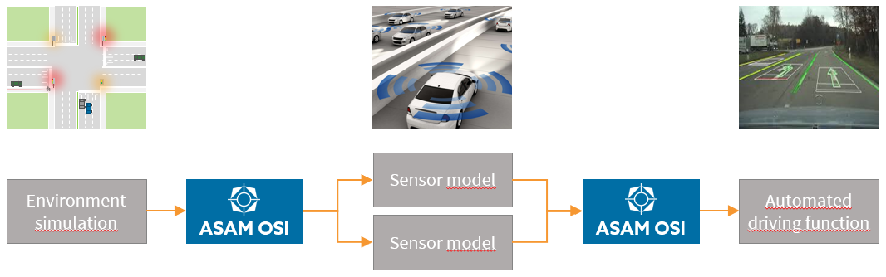
ASAM OSI (© ASAM e.V.)

Die BMW AG hat entschieden, die Rechte an dem von ihr initiierten OSI Projekt an den ASAM e.V. abzutreten, um eine zuverlässige Langzeitunterstützung innerhalb einer neutralen Standardisierungsorganisation sicherzustellen. Mit den kürzlich übertragenen OpenX Standards hat ASAM enorme Kompetenz im Bereich Simulation hinzugewonnen und kann seither auf eine große Anzahl an Simulationsexperten und OSI Nutzern zurückgreifen, mit denen sie den Standard kompetent und zielführend weiterentwickeln kann.

ASAM hat entschieden, einen neuen Standardisierungsprozess anzuwenden, der moderne, agile und funktionsorientierte Entwicklungsmethoden nutzt. Dies ermöglicht es allen Experten an Diskussionen teilzunehmen und mit Codeeinreichungen beizutragen. Letzteres unter dem Vorbehalt, dass die Arbeitsgruppe der Einreichung zustimmt. OSI wird vollständig auf der kollaborativen Open Source Plattform GitHub weiterentwickelt. Die Spezifikation wird dabei automatisch generiert. Automatisierte Test- und Absicherungsprozesse stellen dabei eine stabile Codebasis sicher. Die OSI Format-Spezifikation wird in „ASAM OSI“ umbenannt und wird über GitHub und die ASAM Webseite kostenfrei verfügbar sein.

Carlo van Driesten, BMW Group, erklärt: “Ich habe die Vision, dass Entwickler von automatisierten Fahrfunktionen Ihre Funktionen in jedem verfügbaren Fahrsimulator auf einfache Weise testen können. Mit dem Transfer von OSI zu ASAM sind wir dieser Vision ein Stück näher gekommen. Wir haben über ASAM nicht nur Zugang zu einer großen Gruppe von Simulationsexperten, sondern auch zu einer großen Zahl an Firmen, die OSI schlussendlich in ihren Simulationsumgebungen einsetzen. Dass ASAM sich entschieden hat, die Entwicklung in einer Open Source Umgebung weiterzuführen, wird noch weitere Nutzer generieren. Ich bin mir sicher, dass das alles zu einem starken und international akzeptierten Standard führen wird.“

“Unser Hauptziel ist es, Standards mit einer großen Marktstärke bereitzustellen,“ bestätigt Klaus Estenfeld, Geschäftsführer des ASAM e.V. “Für die Weiterentwicklung von OSI haben wir entschieden, unsere Richtlinien anzupassen und auch Beiträge von Nicht-Mitgliedern zuzulassen. Um eine einheitliche und abgestimmte Entwicklung zu garantieren, müssen diese Beiträge allerdings von der offiziellen Arbeitsgruppe abgenommen werden. Wir glauben, dass das der beste Weg ist, um eine starke Marktdurchdringung und gleichzeitig eine industrie-orientierte Weiterentwicklung zu garantieren.

Über OSI (Open Simulation Interface)
Mit der rasanten Zunahme der Komplexität von automatisierten Fahrfunktionen wachsen auch die Anforderungen an Test und Entwicklungsmethoden. Das Testen in Simulationsumgebungen bietet den Vorteil einer vollständig kontrollierbaren und reproduzierbaren Umgebung. In diesem Kontext definiert OSI eine generische Schnittstelle um Modularität, Integrierbarkeit und Austauschbarkeit der einzelner Komponenten (Umgebungssimulation, Sensormodell, Logikmodell und Funktion) zu ermöglichen.

Die OSI Spezifikation nutzt die Protocol Buffer Library von Google. Es enthält die volle Dokumentation und zusätzliche unterstützende Projekte, die in Kürze alle öffentlich und kostenfrei auf der ASAM Webseite und in den GitHub Repositories verfügbar sein werden. (https://opensimulationinterface.github.io/osi-documentation/)

Über ASAM e.V.
Seit über 20 Jahren fördert ASAM e.V. (Association for Standardization of Automation and Measuring Systems) aktiv Standardisierung in der Automobilindustrie. Zusammen mit seinen über 260 internationalen Mitgliedsfirmen entwickelt die Organisation sehr erfolgreiche Standards, die Protokolle, Schnittstellen und Datenmodelle definieren. ASAM Standards kommen weltweit in Werkzeugen und Werkzeugketten für die Entwicklung von Automobilelektronik und zur Absicherung des Gesamtfahrzeugs zum Einsatz. Die derzeit 30 ASAM Standards ermöglichen den Nutzern eine einfache Integration von Werkzeugen in Werkzeugketten und einen nahtlosen Datenaustausch. (www.asam.net)

